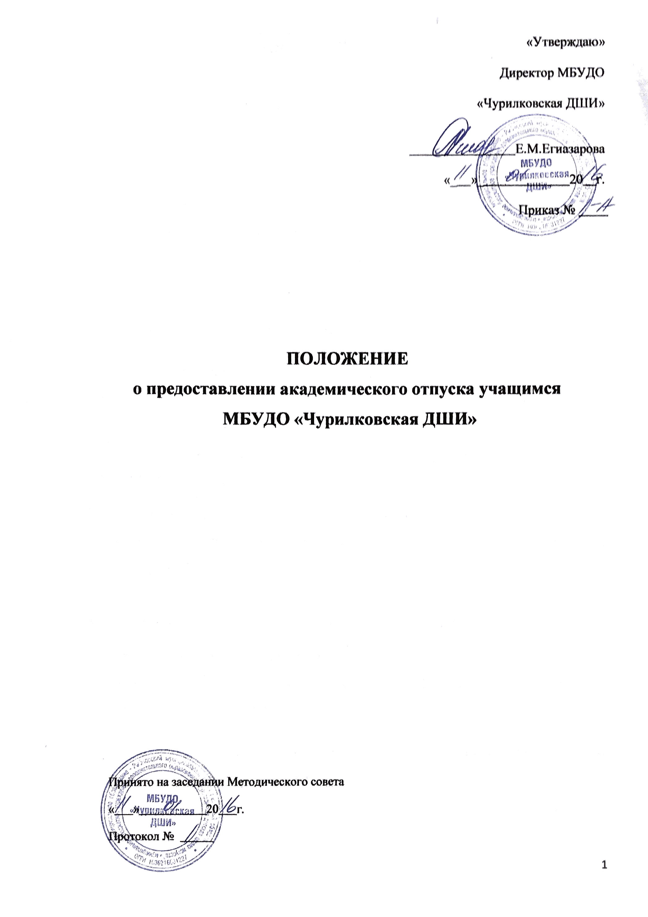

- Общие положения

Настоящее положение разработано в соответствии с Уставом муниципального бюджетного учреждения дополнительного образования
«Чурилковская ДШИ»(далее – Положение).

Академический отпуск – это отпуск, предоставляемый учащимся МБУДО «Чурилковская ДШИ» (далее – ДШИ) по медицинским показаниям и по другим исключительным случаям (семейные обстоятельства и др.), препятствующим успешному выполнению учебных планов образовательных программ.

- Условия предоставления академического отпуска

Учащимся, которые отсутствовали на занятиях в течение двух месяцев (учебную четверть) по уважительным причинам (состояние здоровья, семейные обстоятельства и пр.) и не выполнили учебный план по всем предметам, администрация ДШИ вправе инициировать предоставление академического отпуска данным учащимся.
2.1 Академический отпуск может быть предоставлен учащимся только по уважительным причинам сроком до одного календарного года с сохранением места в ДШИ.

- Порядок предоставления академического отпуска

Решение о предоставлении академического отпуска учащимся принимает руководитель ДШИ. Основанием для издания приказа по предоставлению академического отпуска являются:

- медицинские показания: заявление родителей (законных представителей) учащихся и медицинская справка;

- по иным уважительным (исключительным) причинам на основании заявления родителей (законных представителей) учащихся с указанием причины и срока предоставления академического отпуска.

Приказ издается руководителем ДШИ в течение 3-х дней со дня ухода учащегося в академический отпуск.

Заработная плата преподавателям за индивидуальные занятия с учащимися, находящимися в академическом отпуске, не выплачивается.

Руководитель ДШИ издает приказ об изменении (уменьшении) недельной педагогической нагрузки преподавателю в связи с предоставлением академического отпуска его ученику.

Учащиеся, академический отпуск которых не превысил одной учебной четверти, при положительных результатах в рамках промежуточной аттестации, продолжают обучение согласно учебному плану.

Учащийся, академический отпуск которых превысил одну учебную четверть, остаются на повторный год обучения на основании решения Педагогического совета и с согласия родителей /законных представителей/ учащегося.

Родители (законные представители) учащегося получают письменное уведомление о принятом решении Педагогического совета.

